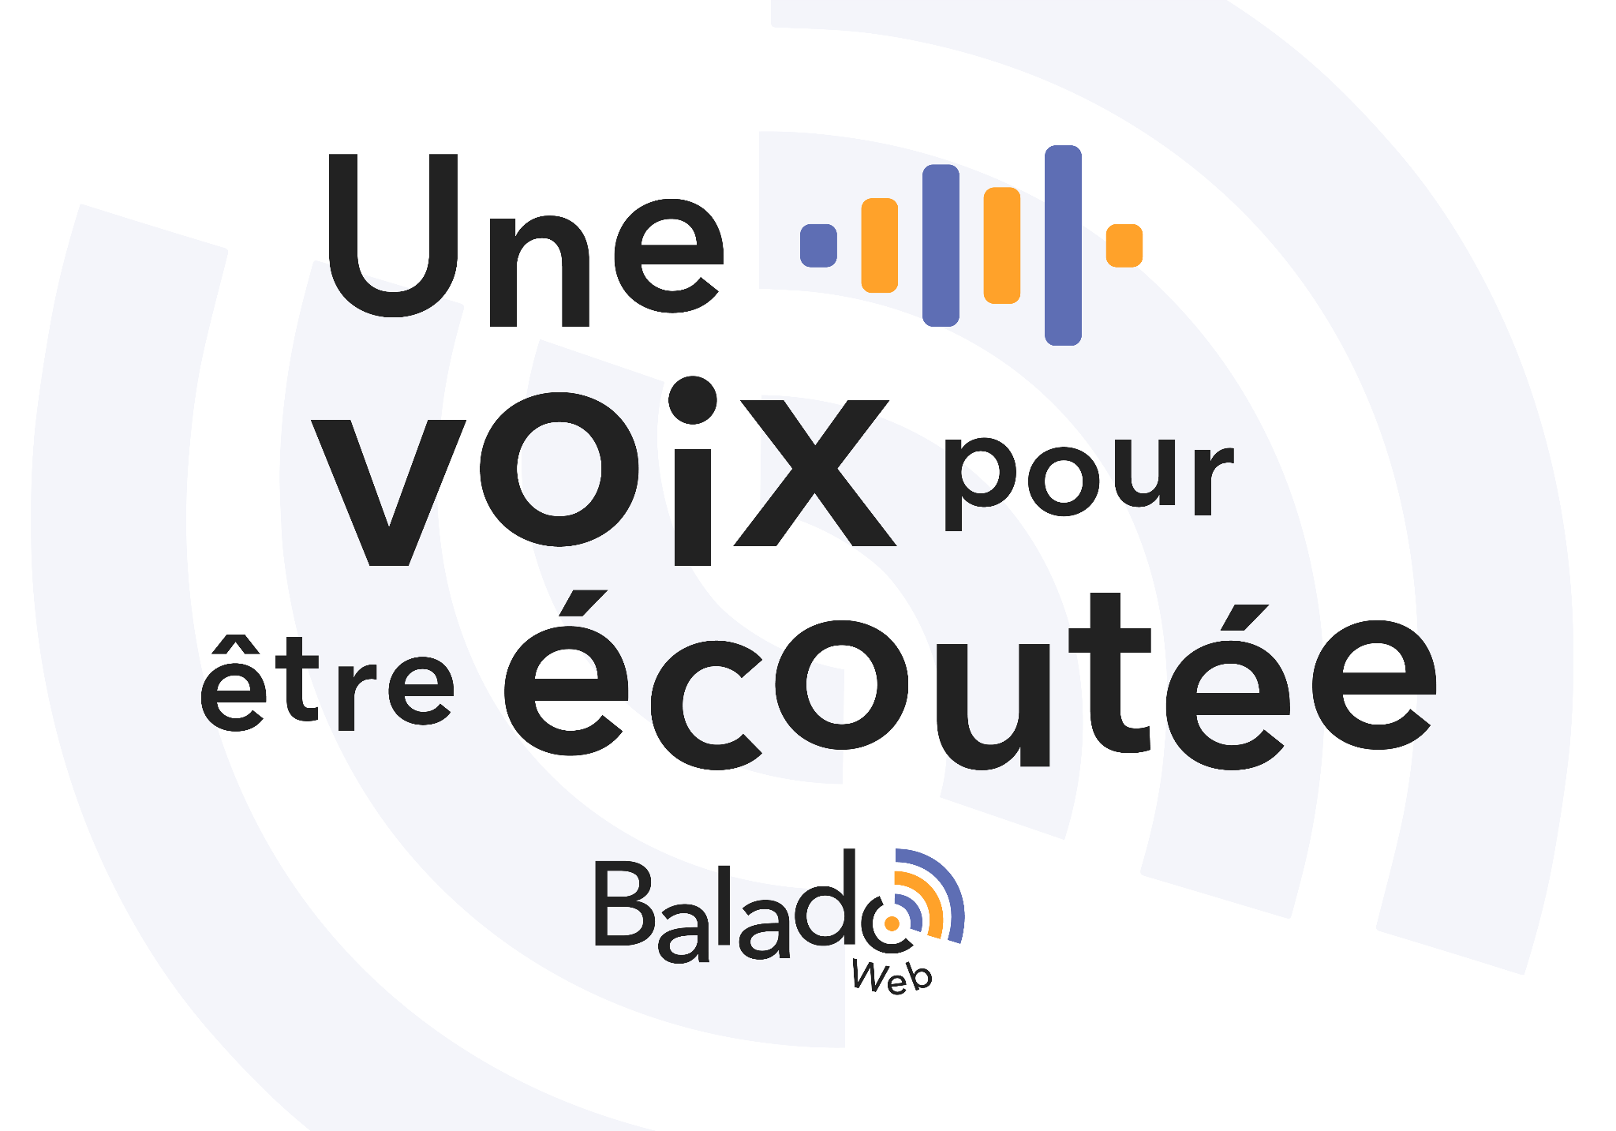
Normes de publication sur le site BaladoWeb

Catégorie | Critères
Qualité du contenu | Le contenu de l’audioguide nous permet rapidement de cerner le sujet.
 | Le contenu tient compte du destinataire.
 | Le contenu de l’audioguide est accessible et respecte la qualité de la langue (éléments prosodiques).
 | La qualité du montage audio est adéquate: voix et musique bien balancées, sans parasite, volume constant, etc.
Règles et responsabilités | Les images, les extraits sonores et les citations respectent les droits d’auteur. Si requises, les autorisations doivent être mentionnées dans la description du balado.
 | Le contenu respecte les droits et l’intégrité de la personne (pas de propos racistes, sexistes, injurieux, etc.).
 | Le contenu ne divulgue pas de renseignements personnels (nom, numéro de téléphone, adresse, etc.)

